Załącznik mapowy
do Zarządzenia nr 0050/310/21
Prezydenta Miasta Tychy
z dnia 30 sierpnia 2021 r.
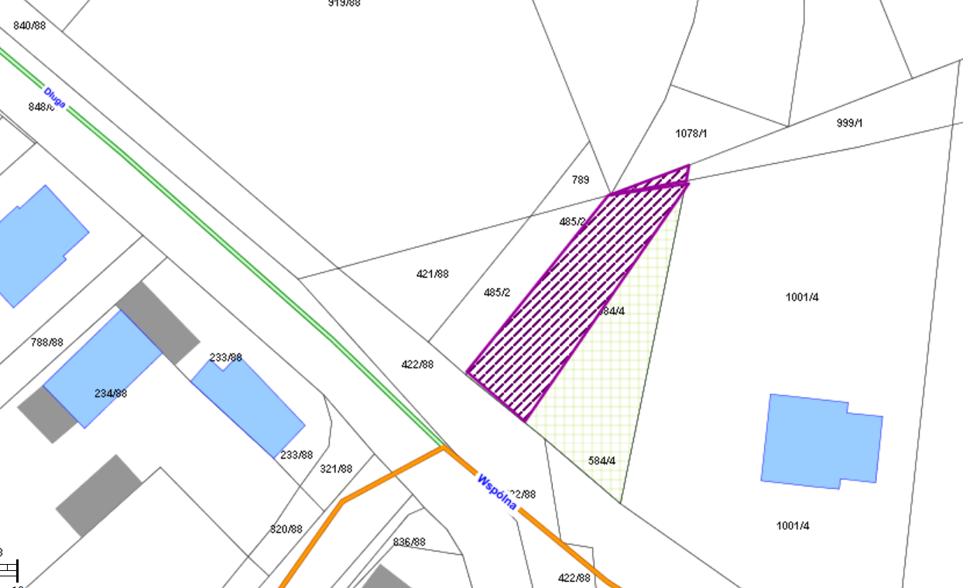

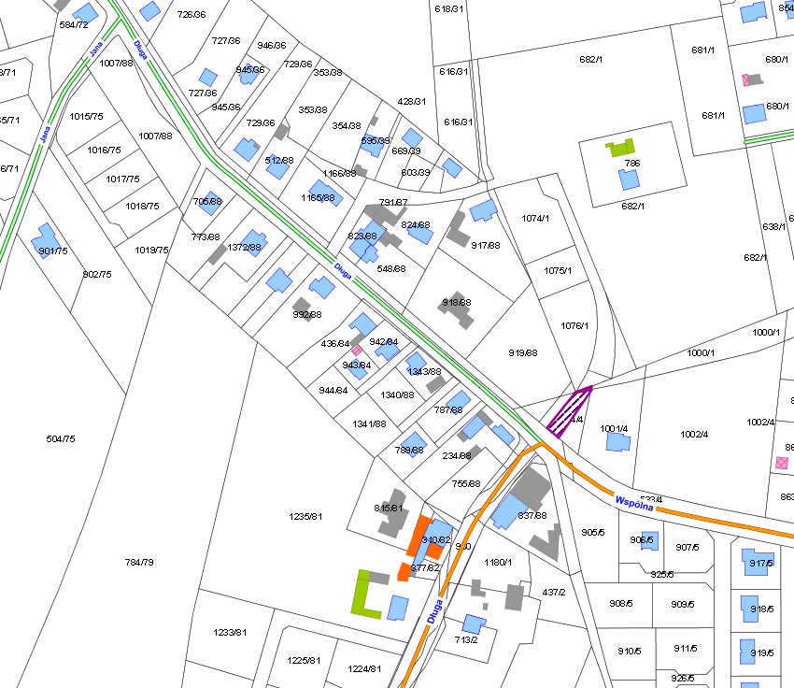

LEGENDA
Teren do użyczenia

